

本科毕业论文（设计）模板
《软件设计与体系结构》

题目： 航班延误预测

学生姓名： 王婧
学 号： 1831050171
专 业： 软件工程
班 级： 1802班

完成日期：2021年6月 17

目 录

绪论 1
1、需求分析 2
1.1、系统背景 2
1.2、系统的业务功能分析 2
1.2.1、航班信息类 2
1.2.2、天气信息类 2
1.2.3、用户信息类 2
1.2.4、用户订阅航班信息类 2
1.3、功能需求 2
1.3.1、需要实现的功能 2
1.3.2、数据字典 3
1.3.3、功能建模 4
1.3.4、功能性需求 5
1.4、非功能性需求 6
1.4.1、可用性需求 6
1.4.2、可靠性需求 6
2.系统体系结构设计 6
2.1、体系结构风格的描述 6
2.2、系统的体系结构 UML 模型 6
2.2.1、用例图 6
2.2.2、类图 7
2.2.3、顺序图和协作图 8
2.2.4、活动图 10
2.2.5、状态图 12
2.2.6、构件图 13
2.2.7、部署图 13
3.总结 14

绪论
当今的社会，社会的发展越来越迅速，市场竞争变得越来越激烈，生活的节奏越来越快，每个人都非常的忙碌，每天都因为工作到处奔波，所以大多数人为了赶时间都会选择乘坐飞机高铁之类快速的交通工具，但是随着乘坐人数增加，航班数量也逐渐增加，因此航班延误问题更日渐严重。当然航班延误这个问题会让人很头疼，让人很恼火，因为航班延误的问题也会影响我们的工作安排，所以为了解决这个问题，我们设计了这个系统，来预测航班延误这个大问题，来提高人们的效率，避免浪费时间在等待飞机的过程中。
我根据以往的历史航班数据找出了会导致航班延误的各种原因，首先最重要的就是天气原因，在下雨天，大雾天，雷电天气，出发地的天气以及目的地的天气都会影响航班的正常起飞，其次就是前一班航班的原因，如果前一班航班因为晚点不能正常起飞的话，那么我们的航班就会影响，就可能会延误，然后几率最小的就是因为机械故障的原因而造成航班的延误。
我设计的这个系统，他会根据航班的详细信息，以及航班起飞期间这段时间目的地以及到达地的天气和前一个班航班是否会晚点来估算出我们所乘坐的航班是否会受到天气或前航班的影响而导致我们飞机的延误。

1、需求分析

1.1、系统背景
我们一般乘坐飞机出行时，总会到航班延误或者被取消的情况，非常让人恼火，会耽误我们非常多的时间。但如果我们精准的预测这些事情的发生，就能解决这种烦人的问题。所以我们这个系统就要做的是根据历史以往的航班记录，以及根据航班的详细信息，以及航班起飞期间这段时间目的地以及到达地的天气和前一个班航班是否会晚点来估算出我们所乘坐的航班是否会受到天气或前航班的影响而导致我们飞机的延误，设计一个可以以计算飞机延误的系统。
航班如果降落时间比计划的时间延迟了30分钟以上就成为航班延误。导致航班延误的各种原因，首先最重要的就是天气原因，在下雨天，大雾天，雷电天气，出发地的天气以及目的地的天气都会影响航班的正常起飞，其次就是前一班航班的原因，如果前一班航班因为晚点不能正常起飞的话，那么我们的航班就会影响，就可能会延误，然后几率最小的就是因为机械故障的原因而造成航班的延误。

1.2、系统的业务功能分析
，实现对航班编号，航班日期，航班号，出发地，目的地，出发时间，到达时间，飞行时间，备注等信息的描述。
1.2.2、天气信息类，实现对天气编号，城市的三字码，城市名称，航班日期，最高温度，最低温度，天气的状况，风向，空气质量，空气质量等级等信息的描述。
1.2.3、用户信息类，实现对用户编号，用户名，性别，电话，邮箱，用户身份证等信息的描述
1.2.4、用户订阅航班信息类，航班号，用户编号，用户名，用户身份证，航班出发地，目的地，出发时间等信息的描述

1.3、功能需求

1.3.1、需要实现的功能
1>添加，删除，修改航班信息,对于新的航班信息，系统必须具有航班信息录入的功能。当航班延误时也要对数据及时更新修改。
2>查询航班信息,查询航班信息可以按日期查询、航班号，以及目的地、出发地查询。
3>班次预测查询,根据航班号，出发机场，目的机场，航班出发时间等信息进行搜索，班次预测就是根据航班的历史数据对航班进行延误推算，并显示结果。
4>查看用户信息,查询航班信息可以根据用户编号查询。
5>删除用户信息
6>修改用户的信息
7>查询用户航班的信息，可以输入用户编号，以及航班号等信息查询到用户的航班信息
8>查看天气，根据日期，城市名，航班号对城市天气进行查询
9>添加、删除天气，对于新的天气信息，需要具备录入功能，对当天天气具体信息进行添加
10>登录系统，可以管理员的身份登录，也可以根据用户的身份登录
11>注册账号功能，可以填写自己的信息，注册账号，登录系统
12>退出系统，操作完成后，退出系统

1.3.2、数据字典
数据文件：航班信息表
文件组成：航班编号，航班日期，航班号，出发地，目的地，出发时间，到达时间，飞行时间，备注
数 据 项：航班编号  数据类型：整型  数据长度：4  数 据 项：航班日期  数据类型：日期类型  数据长度：8  数 据 项：航班号  数据类型：可变字符类型  数据长度：32  数 据 项：出发地  数据类型：可变字符类型  数据长度：32  数 据 项：目的地  数据类型：可变字符类型  数据长度：32 | 数 据 项：出发时间  数据类型：日期类型  数据长度：8  数 据 项：到达时间  数据类型：日期类型  数据长度：8  数 据 项：飞行时间  数据类型：时间数据类型  数据长度：4  数 据 项：备注  数据类型：可变字符类型  数据长度：32

数据文件：天气信息表
文件组成：天气编号，城市的三字码，城市名称，航班日期，最高温度，最低温度，天气的状况，风向，空气质量，空气质量等级
数 据 项：天气编号  数据类型：整型  数据长度：4  数 据 项：城市的三字码  数据类型：可变字符类型  数据长度：32  数 据 项：城市名称  数据类型：可变字符类型  数据长度：32  数 据 项：航班日期  数据类型：日期类型  数据长度：8  数 据 项：最高温度  数据类型：整型  数据长度：4 | 数 据 项：最低温度  数据类型：整型  数据长度：4  数 据 项：天气的状况  数据类型：可变字符类型  数据长度：32  数 据 项：风向  数据类型：可变字符类型  数据长度：32  数 据 项：空气质量  数据类型：可变字符类型  数据长度：32  数 据 项：空气质量等级  数据类型：整型  数据长度：4

数据文件：用户信息表
文件组成：用户编号，用户名，性别，电话，邮箱，用户身份证
数 据 项：用户编号  数据类型：整型  数据长度：4  数 据 项：用户名  数据类型：可变字符类型  数据长度：32  数 据 项：性别  数据类型：可变字符类型  数据长度：32 | 数 据 项：电话  数据类型：可变字符类型  数据长度：32  数 据 项：邮箱  数据类型：可变字符类型  数据长度：32  数 据 项：用户身份证  数据类型：可变字符类型  数据长度：32

数据文件：用户订阅航班信息表
文件组成：航班号，用户编号，用户名，用户身份证，航班出发地，目的地，出发时间
数 据 项：用户编号  数据类型：整型  数据长度：4  数 据 项：航班号  数据类型：可变字符类型  数据长度：32  数 据 项：用户名  数据类型：可变字符类型  数据长度：32  数 据 项：航班出发地  数据类型：可变字符类型  数据长度：32 | 数 据 项：目的地  数据类型：可变字符类型  数据长度：32  数 据 项：出发时间  数据类型：日期类型  数据长度：8  数 据 项：用户身份证  数据类型：可变字符类型  数据长度：32

1.3.3、功能建模
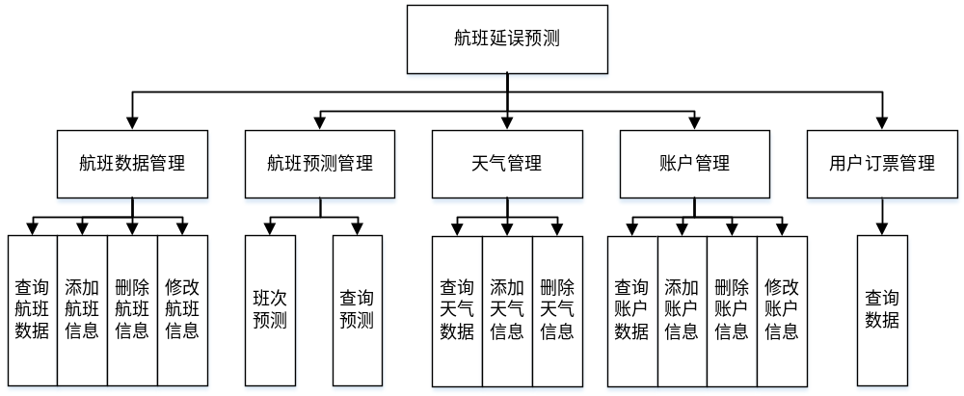

1.3.4、功能性需求
1>添加航班信息
管理员可以在系统中添加新的飞机信息，并且在添加之前必须填写完所有的航班信息。
- 删除航班信息
管理员可以在系统中删除某个航班信息，或批量删除航班信息。
- 修改航班信息
管理员可以根据具体情况或特殊情况来修改系统中的航班信息。
- 查询航班信息
查询航班信息，系统会给出所有航班详细信息。
- 添加用户信息
管理员可以在系统中添加新的用户信息，并且在添加之前必须填写完所有的用户信息。
6>删除用户信息
管理员可以在系统中删除某个用户信息，或批量删除用户信息。
7>修改用户信息
管理员可以根据具体情况或特殊情况来修改系统中的用户信息。
8>查询用户信息
查询用户信息，系统会给出所有用户详细信息。
9>查询天气信息
查询天气信息，系统会给出所有天气详细信息。
10>添加天气信息
管理员可以在系统中添加新的天气信息，并且在添加之前必须填写完所有的天气信息。
11>删除天气信息
管理员可以根据具体情况或特殊情况来修改系统中的天气信息。
12>班次预测
根据航班号，航班日期，目的地、出发地的天气情况计算是否飞机会延误。
13>查询航班延误预测
输入想要查询的航班号以及航班日期信息，系统会给出改航班的延误的信息。
14>查询用户订票信息
查询用户订票的信息，系统会给出所有用户订票的详细信息。
- 登录系统
系统的首页面就是登录系统，可以选择以管理员的身份登录，他就可以进行管理员的操作，也可以选择用户的身份登录，就可以进行用户的操作，如果登录的账号或密码不正确，则提示登录失败，重新登录。
- 注册账号功能
在登录系统界面有注册功能，如果用户还没有注册账号，就得先在注册界面，填写好自己的注册信息，确保正确后，注册成功，返回登录。
- 退出系统
所有的操作都完成后，退出系统。

1.4、非功能性需求

1.4.1、可用性需求
1>用户在页面上的所有操作都要给及时的反应,比如页面跳转不能超过3秒
2>为了防止用户错误点击，系统可以给用户提供撤销功能
3>保证系统中的功能与操作保持一致，比如点击借阅按钮就得进行借阅操作不能进行归还操作
4>可以帮助用户回复数据，减少损失。若无法恢复，对用户进行一些文字提示
5>查询时间不能超过10秒，不能让用户等太久

1.4.2、可靠性需求
1>要能够防止用户可能的操作失误
2>要对数据进行检验，保证数据的有效
3>在数据被破坏的时候，要具有恢复数据的能力
4>对用户的信息进行保密，保证信息不会泄露
5>保证多个用户登录系统时，系统不会卡顿

2.系统体系结构设计

2.1、体系结构风格的描述
改系统实验的体系结构分格为主程序-子程序风格，通过对该系统逐步分解和细化，通过调用-返回的方法连接系统，所以该系统的结构就是层次化结构。

2.2、系统的体系结构 UML 模型

2.2.1、用例图
- 管理员的用例图
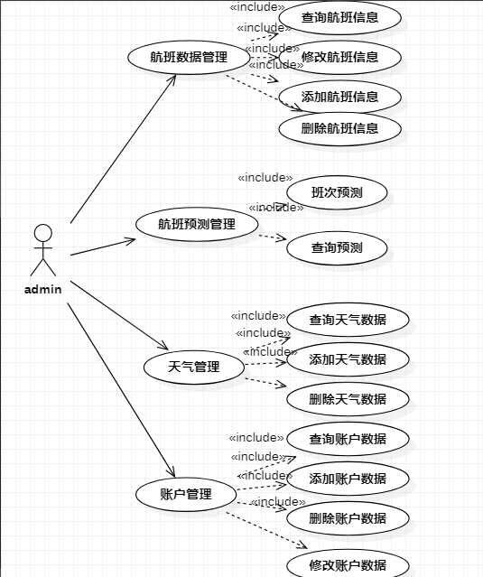
- 用户的用例图
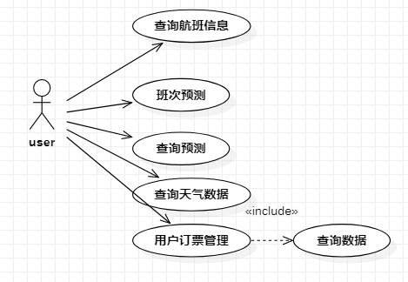

2.2.2、类图
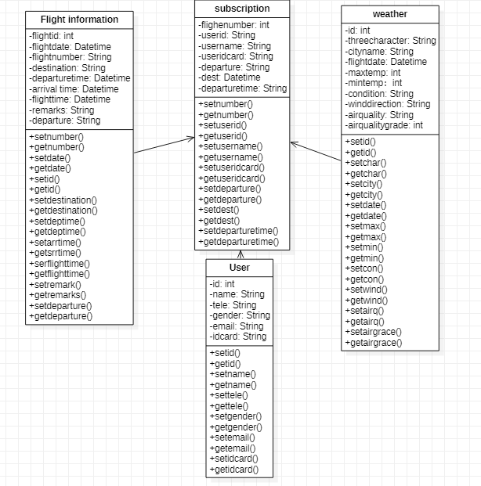

2.2.3、顺序图和协作图
1>登录顺序图
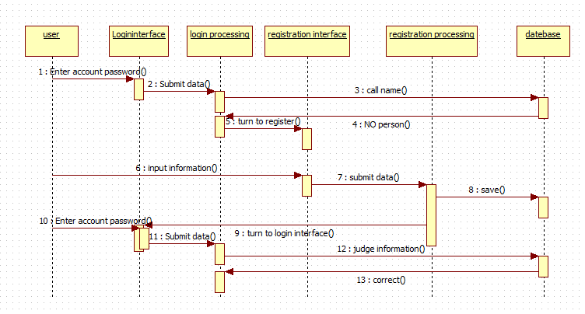
2>管理员顺序图
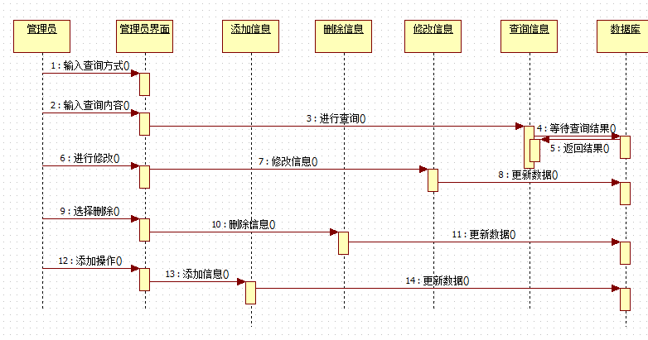
- 用户顺序图
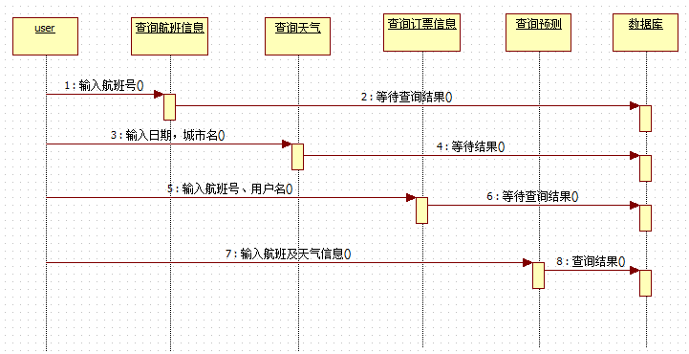
4>登录协作图
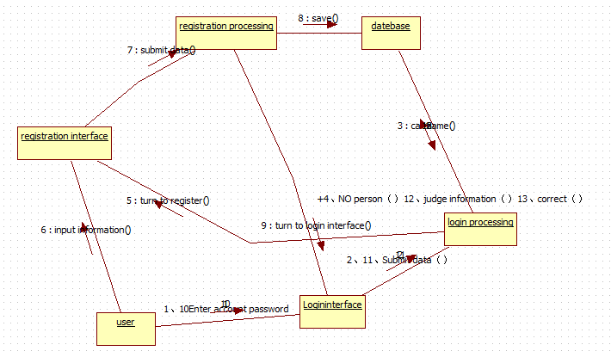
5>管理员协作图
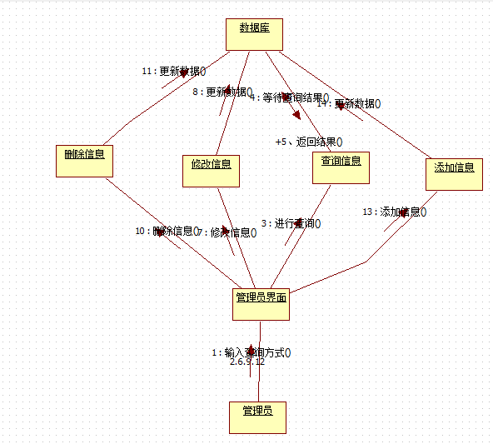
- 用户协作图
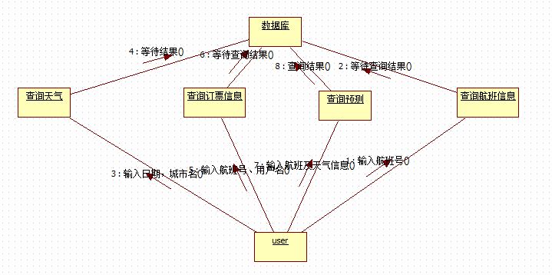
2.2.4、活动图
- 用户的活动图
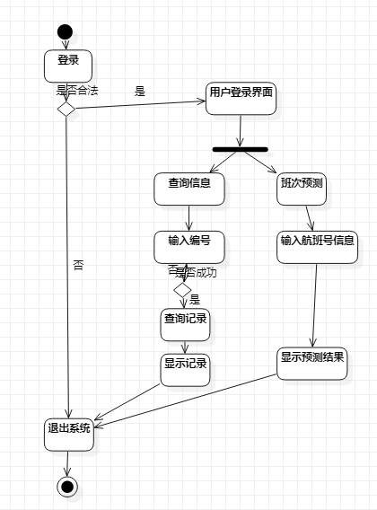
- 管理员的活动图
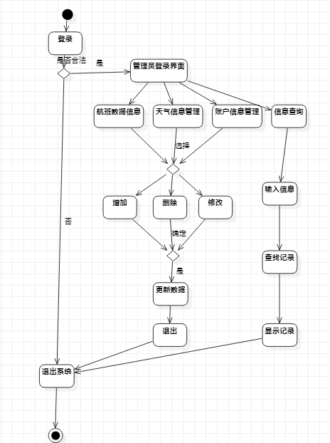
- 登录的活动图
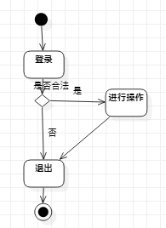
- 注册的活动图
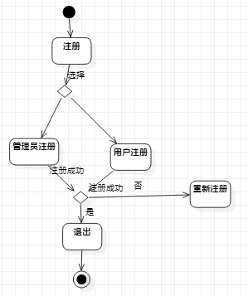

2.2.5、状态图
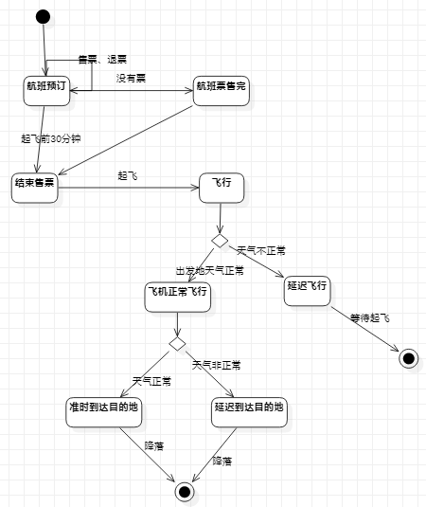

2.2.6、构件图
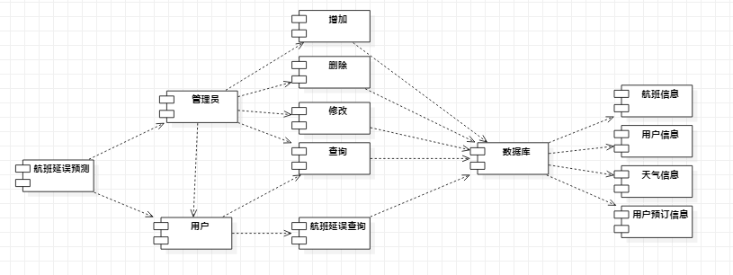

2.2.7、部署图

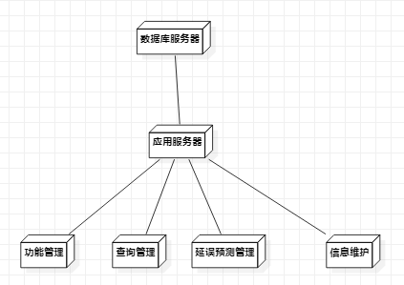

3、总结
通过这次设计，我对软件体系这门课有了更深的认识，掌握了对软件体系结构概念的理解，也学习到了软件系统构架的设计方法，更牢固的掌握了一个系统的用例图，业务的类图，以及顺序图等等UML模型，根据这些模型使我们更清晰的理解系统。
书中的知识远不足，一定要将理论知识与实践相结合。把学到的知识运用到时间里，游刃有余，才能把理论的精华发挥到极致。知识并非知道，了解，一定要运用它、发展其知识，使之在现实生活中充分应用，从而解决一些问题，这是我们学习的基本目标。
本学年的学习和培训不仅塑造了我学习思考和做事的能力，而且在实践中工作的能力也得到了不同程度的提高，但最主要就是要从容应对一切挑战，要不断学习，不断提升自己，要不断探索，钻研。

